 | Министерство науки и высшего образования Российской Федерации  Федеральное государственное бюджетное образовательное учреждение  высшего образования  «Московский государственный технический университет  имени Н.Э. Баумана  (национальный исследовательский университет)»  (МГТУ им. Н.Э. Баумана)

ФАКУЛЬТЕТ Информатика, искусственный интеллект и системы управления» (ИУ)

КАФЕДРА Системы обработки информации и управления» (ИУ5)

РАСЧЕТНО-ПОЯСНИТЕЛЬНАЯ ЗАПИСКА

К НАУЧНО-ИССЛЕДОВАТЕЛЬСКОЙ РАБОТЕ

НА ТЕМУ:

Обзор систем обнаружения объектов от RCNN до серии YOLO _______________________________________________
_______________________________________________
_______________________________________________
_______________________________________________

Студент ИУ5-22М _________________ Чжао Лян
(Группа) (Подпись, дата) (И.О.Фамилия)

Руководитель _________________ Ю. Е. Гапанюк
(Подпись, дата) (И.О.Фамилия)

Консультант _________________ ____________________
(Подпись, дата) (И.О.Фамилия)

2022 г.

Министерство науки и высшего образования Российской Федерации
Федеральное государственное бюджетное образовательное учреждение
высшего образования
«Московский государственный технический университет имени Н.Э. Баумана
(национальный исследовательский университет)»
(МГТУ им. Н.Э. Баумана)

УТВЕРЖДАЮ
Заведующий кафедрой ИУ5
(Индекс)
______________ _В.И. Терехов
(И.О.Фамилия)
« _____ » ____________ 20 22 г.

ЗАДАНИЕ
на выполнение научно-исследовательской работы

по теме Обзор систем обнаружения объектов от RCNN до серии YOLO
________________________________________________________________________________

________________________________________________________________________________

Студент группы ИУ5-32М

________________________________________________________________________________
(Фамилия, имя, отчество)

Направленность НИР (учебная, исследовательская, практическая, производственная, др.)
________________________________________________________________________________
Источник тематики (кафедра, предприятие, НИР) _____________________________________

График выполнения НИР: 25% к ___ нед., 50% к ___ нед., 75% к __ нед., 100% к ___ нед.

Техническое задание Обзор систем обнаружения объектов от RCNN до серии YOLO
_______________________________________________________________________________
_______________________________________________________________________________
_______________________________________________________________________________
_______________________________________________________________________________
Оформление научно-исследовательской работы:

Расчетно-пояснительная записка на _____ листах формата А4.
Перечень графического (иллюстративного) материала (чертежи, плакаты, слайды и т.п.)
_______________________________________________________________________________
_______________________________________________________________________________
_______________________________________________________________________________
_______________________________________________________________________________

Дата выдачи задания « ___ » ____________ 2022г.

Руководитель НИР _________________ Ю. Е. Гапанюк
(Подпись, дата) (И.О.Фамилия)
Студент _________________ Чжао Лян
(Подпись, дата) (И.О.Фамилия)

Примечание: Задание оформляется в двух экземплярах: один выдается студенту, второй хранится на кафедре.
ВВЕДЕНИЕВ 3
1. Разработка семейства RCNN для двухэтапных систем обнаружения объектов 5
2. Процесс разработки серии алгоритмов YOLO 7
2.1 YOLOv1 8
2.2 YOLOv2 10
2.3 YOLOv3 11
2.4 YOLOv4 12
2.5 YOLOv5 13
2.6 Примеры применения 14
3. База данных и показатели оценки 14
3.1 Наборы данных 14
3.2 Оценка эффективности 16
4. ЗАКЛЮЧЕНИЕ 20
REFERENCES 22

ВВЕДЕНИЕВ
В последние годы обнаружение объектов привлекло внимание многих исследователей, и его применение в различных областях процветает. Цель обнаружения объектов - определить, есть ли на изображении объекты данного класса (например, люди, автомобили, велосипеды, собаки и кошки), и, если да, вернуть пространственное расположение каждого объекта с помощью ограничивающей рамки. Обнаружение объектов имеет широкий спектр применения во многих областях искусственного интеллекта и информационных технологий, включая машинное зрение, охранное наблюдение, автономное вождение, взаимодействие человека и компьютера, виртуальную и дополненную реальность.
В целом, методы обнаружения объектов на основе глубокого обучения в основном основываются на регионах-кандидатах и регионах-некандидатах. Методы на основе областей-кандидатов обычно являются двухэтапными методами обнаружения, т.е. из входного изображения генерируется серия областей, затем используется CNN для извлечения признаков из сгенерированных областей и построения целевого классификатора, и, наконец, классификация и регрессия выполняются на областях-кандидатах. Метод сверточной нейронной сети на основе региона кандидата (RCNN) был одним из первых методов, введенных в глубокое обучение. Он использует стратегию селективного поиска (Selective Search，SS) для генерации областей-кандидатов на входном изображении и использует сверточную нейронную сеть для извлечения признаков из сгенерированных областей-кандидатов. Извлеченные признаки используются для обучения машины опорных векторов (SVM). На основе подхода RCNN были предложены Fast RCNN и Faster RCNN для сокращения времени обучения и повышения точности. Хотя метод на основе региона-кандидата имеет высокую точность обнаружения, он является сложным и трудоемким. Представительным одношаговым методом обнаружения на основе некандидатных регионов является семейство алгоритмов YOLO, который прост и может быстро обнаруживать объекты, но не так точен, как двухшаговый метод обнаружения на основе регионов-кандидатов. Эти два метода имеют различные преимущества и подходят для разных областей применения. В данной статье представлен подробный обзор этих двух типов методов.

Разработка семейства RCNN для двухэтапных систем обнаружения объектов
Обычные алгоритмы обнаружения объектов имеют определенные недостатки с точки зрения точности, надежности и скорости работы, и исследователи постоянно ищут новые решения этой проблемы. Семейство RCNN объединяет области-кандидаты и CNN, чтобы избежать недостатков традиционных методов. Эти алгоритмы сначала генерируют независимые от категории области-кандидаты из изображения с помощью метода выбора области, затем выполняют извлечение признаков CNN из этих областей, используют классификатор для определения категории и выполняют позиционную регрессию по ограничивающей рамке, тем самым завершая задачу обнаружения объекта. Задача обнаружения объекта завершается с помощью классификатора для определения класса и регрессии положения ограничивающей рамки.
Вдохновленные большим успехом AlexNet в извлечении признаков изображений, Гиршик и др. использовали глубокую конволюционную сеть в качестве основы для извлечения признаков в сочетании с методом выбора региона для генерации регионов-кандидатов и формирования архитектуры RCNN. Эта модель положила начало алгоритмам обнаружения объектов на основе глубокого обучения. Алгоритм показан на рис. 1a: сначала используется алгоритм SS для генерации около 2000 независимых от категории областей-кандидатов; во-вторых, области-кандидаты нормализуются и поступают в глубокую сеть; затем признаки классифицируются с помощью SVM-классификатора для предсказания соответствующей категории; наконец, граничная область настраивается с помощью регрессии граничной области и не максимального подавления.
Гиршик и др. предложили Fast RCNN, который добавляет к RCNN слои (Spatial Pyramid Pooling, SPP) и (Region of Interest, RoI). Схема работы Fast RCNN показана на рисунке 1b.
Учитывая, что Fast RCNN используют селективный поиск для нахождения всех кадров-кандидатов, они также требуют много времени. Для устранения этого недостатка Shaoqing Ren и др. предложили алгоритм Faster RCNN. Введение (Regional Proposal Network, RPN) уменьшает количество ящиков-кандидатов, улучшает качество регионов-кандидатов и повышает точность и скорость обнаружения объектов. Этот процесс показан на рисунке 1c.
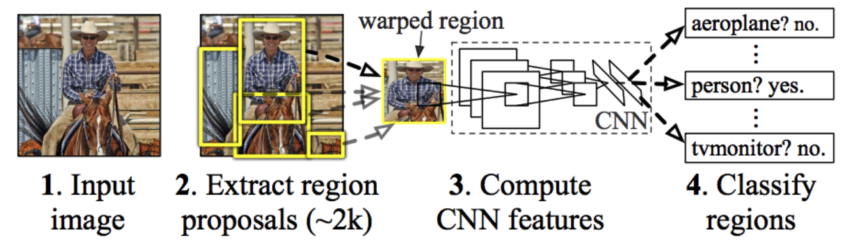
(1a).RCNN
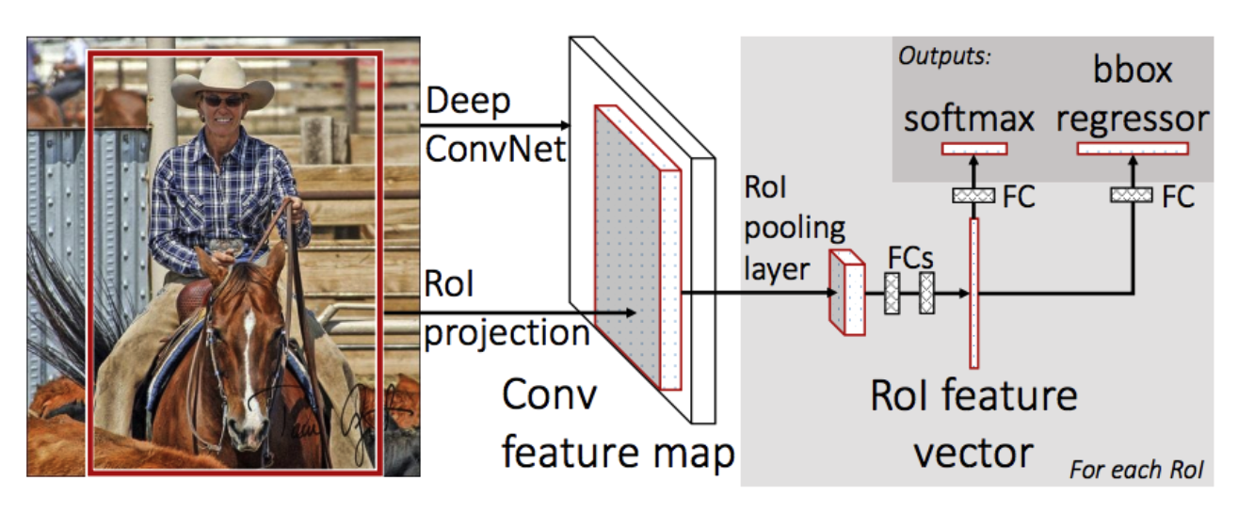
(1b).Fast RCNN

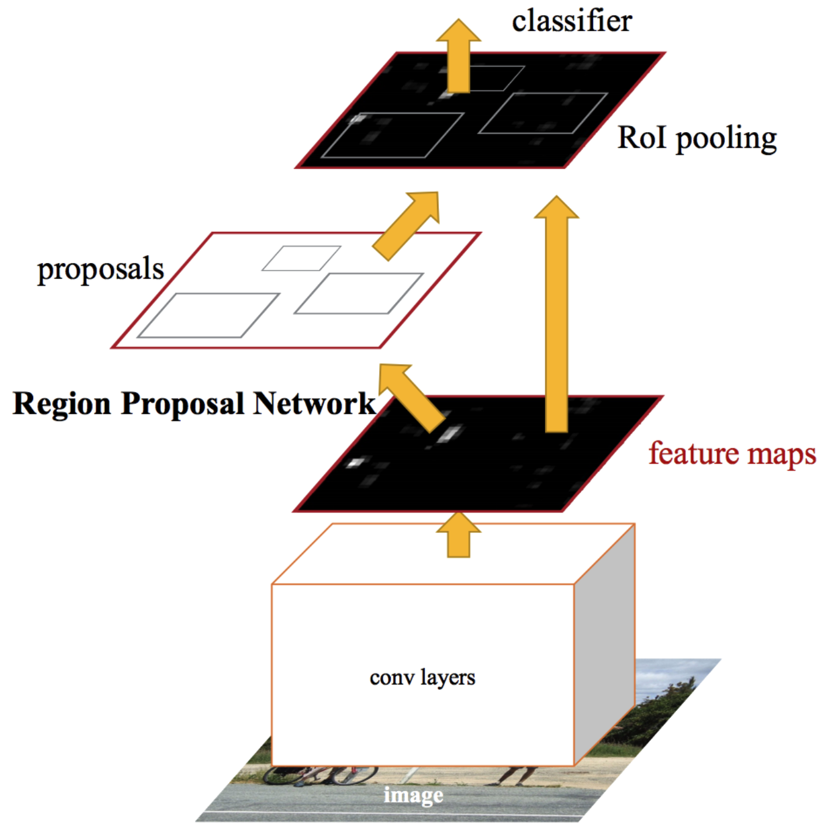
(1c).Faster RCNN

Процесс разработки серии алгоритмов YOLO
Чтобы компенсировать недостатки более Faster RCNN в плане скорости обнаружения для удовлетворения требований реального времени, Редмон и др. в 2016 году предложили алгоритм обнаружения объектов YOLO (You Only Look Once) - сквозную одношаговую систему обнаружения, которая была обновлена с v1 по v5 и постепенно становится основной основой для обнаружения объектов.

YOLOv1
YOLOv1 реализует прогнозирование вероятности класса объекта и регрессию граничной области непосредственно на полном изображении с помощью CNN. Структура сети основана на модели GoogLeNet. Реализация YOLO показана на рис. 2. Сначала входное изображение фиксируется на едином размере (448 x 448) и входное изображение делится на сетки S x S, каждая сетка отвечает за обнаружение объекта, центр которого попадает на нее, и предсказание уверенности (confidence), класса и положения объекта; Далее CNN используется для извлечения признаков из входного изображения и обнаружения объектов; наконец, ограничивающая область обрабатывается методом немаксимального подавления (Non-Maximum Suppression,NMS) для получения оптимального результата. Каждая сетка, очерченная YOLO, обнаруживает один объект и преобразует обнаружение границ в задачу регрессии, чтобы система могла извлекать признаки непосредственно из входного изображения для предсказания границ объектов и вероятностей классов.
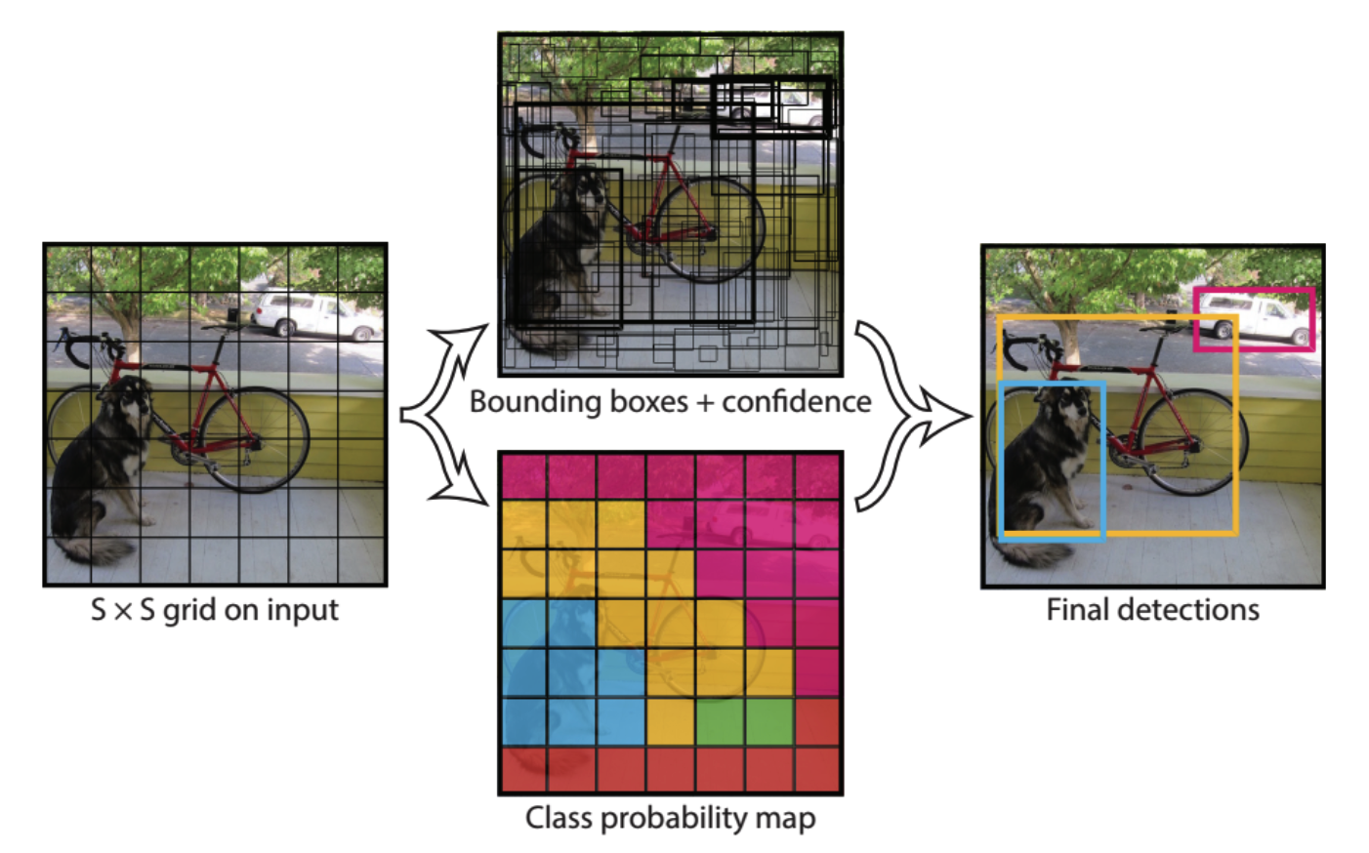
(2)Процесс реализации алгоритма YOLO
Система обнаружения YOLO предназначена для разделения входного изображения 448 x 448 x 3 на сетку 7 x 7, и ее предсказанный выходной тензор рассчитывается как:
Где S×S обозначает количество сеток, на которые разделено входное изображение, соответствующее разрешению карты признаков; B обозначает, что каждая сетка генерирует B ограничивающих рамок; 5 обозначает количество параметров предсказания (x, y, w, h, confidence); C обозначает вид распознавания, который может быть обнаружен.
По сравнению с Fast RCNN со скоростью 0,5 к/с и Faster RCNN со скоростью 7 к/с, сеть YOLO работает со скоростью 45 к/с, что является значительным улучшением скорости, но все еще имеет некоторые недостатки в точности предсказания, и подвержена большему количеству ошибок локализации, особенно для маленьких объектов, которые не могут быть точно обнаружены.

YOLOv2
YOLOv2 был улучшен по сравнению с v1 в плане точности предсказания, скорости и количества распознанных объектов. Для повышения скорости сходимости и способности сети к обобщению был введен слой пакетной нормализации (Batch Normalization，BN); классификатор высокого разрешения был обучен для работы с изображениями более высокого разрешения; набор данных классификации ImageNet и набор данных обнаружения COCO были совместно обучены с помощью WordTree; полностью подключенный слой был удален, а алгоритм кластеризации k-means был использован для автоматического поиска априорных ящиков - якорных ящиков. -Анкоры используются для повышения эффективности обнаружения. Якорные ящики - это априорные ящики, основанные на проблеме, что в одном окне может быть обнаружена только одна цель, и многомасштабное обнаружение невозможно.

YOLOv3
В 2018 году оригинальные авторы предложили алгоритм YOLOv3, который наследует идеи YOLOv1 и YOLO9000 и достигает баланса между скоростью и точностью обнаружения. Алгоритм улучшает DarkNet19 для разработки сети DarkNet53, которая вдохновлена ResNet (остаточная сеть), добавляя прямые каналы в сеть, позволяя передавать входную информацию непосредственно на последующие уровни, и вводя Feature Pyramid Networks (Feature Pyramid Networks，FPN) для достижения многомасштабного прогнозирования. Структура сети YOLOv3 показана на рисунке 3, в которой введены остаточная структура и сверточный слой для изменения размера карты признаков.
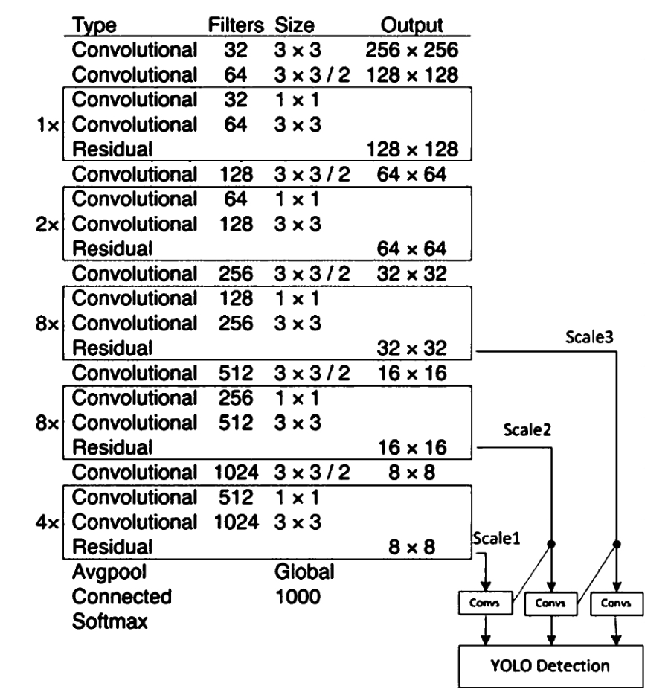
(3) Схематическая диаграмма структуры YOLOv3 на основе Darknet-53

YOLOv4
В апреле 2020 года Алексей и др. улучшили YOLOv3 различными способами и предложили новый эффективный алгоритм обнаружения объектов, YOLOv4, который отличается сочетанием новых методов улучшения данных, Mosaic и Self-Adversarial Training (Self-Adversarial Training,SAT), улучшенных SAM и PAN, а также Cross mini-Batch Normalization (CmBN). Перекрестная мини-пакетная нормализация (Cross mini-Batch Normalization，CmBN). Структура YOLOv4 показана на рисунке 4.
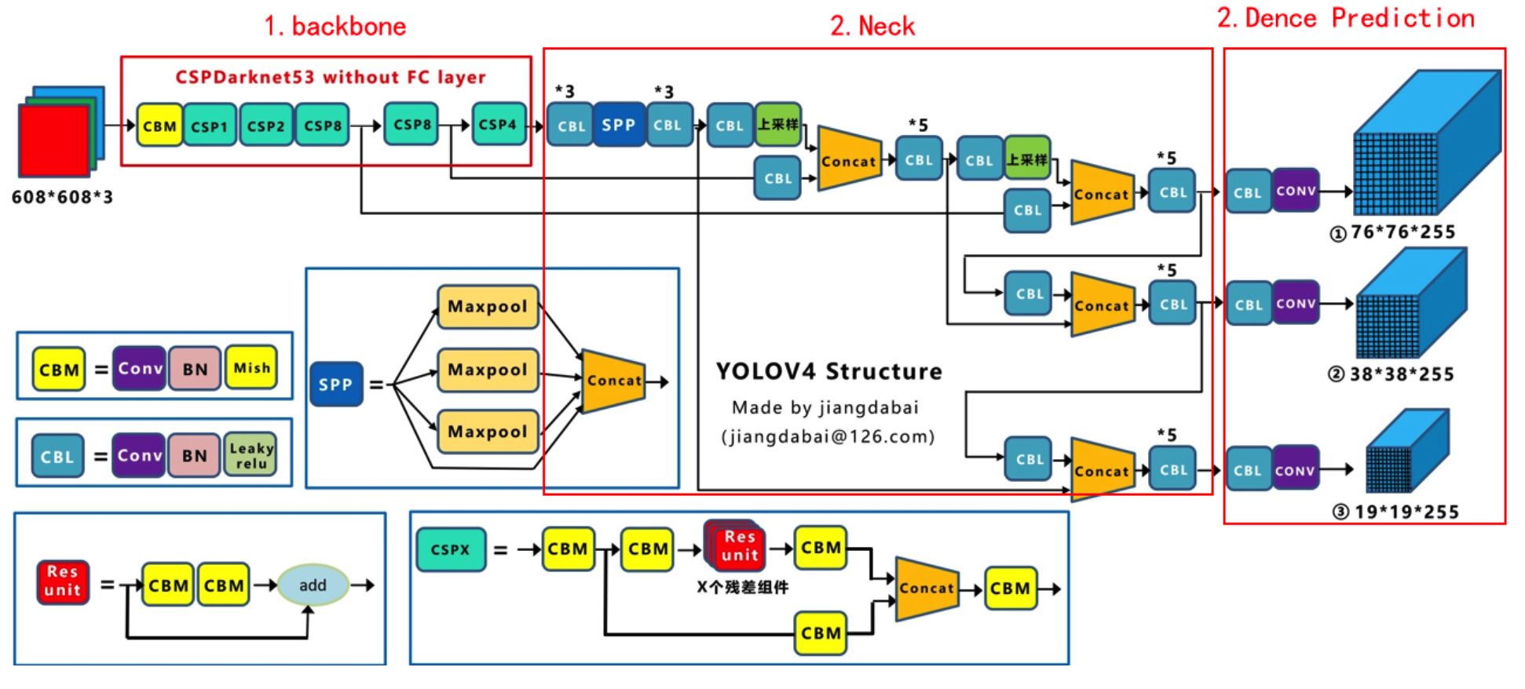
(4) Структура YOLOv4

YOLOv5
Через два месяца после YOLOv4 исследователи выпустили алгоритм YOLOv5. Его производительность сравнима с YOLOv4 по метрикам точности, намного быстрее, чем v4, а размер его модели очень мал (27 МБ) по сравнению с YOLOv4 (245 МБ), что дает ему сильное преимущество в развертывании модели.
Усовершенствование алгоритмов семейства YOLO и сравнение с алгоритмами семейства RCNN показывает, что YOLO достигает подхода "один взгляд" к извлечению и классификации кадров-кандидатов по сравнению с семейством RCNN; кроме того, YOLO объединяет обнаружение в проблему регрессии, в то время как RCNN разделяет результат обнаружения на категории объектов (проблема классификации) и местоположение объектов (проблема регрессии). YOLO объединяет обнаружение как проблему регрессии, а RCNN разделяет результаты обнаружения на класс объекта (проблема классификации) и местоположение объекта (проблема регрессии). Ряд усовершенствований позволил YOLO занять лидирующие позиции по скорости обнаружения объектов. Развитие версий YOLOv1 - YOLOv4 представлено в таблице 1.
Версии серии YOLO | Структура сети | Разработка модели
YOLOv1 | GoogLeNet | Предлагаемая one-stage модель обнаружения
YOLOv2 | Darknet19 | Повышение производительности; использование категориальных наборов данных
YOLOv3 | Darknet53 | Дальнейшее повышение производительности
YOLOv4 | CSPDarknet53 | Методы обобщения для поиска лучших комбинаций путем экспериментов
YOLOv5 | Focus+CSP | Гибкое применение структур

Примеры применения
Конволюционные сети используются в широком спектре приложений для обнаружения объектов.Использование сверточных сетей для обнаружения объектов охватывает широкий спектр приложений, таких как сортировка продуктов питания и овощей, мониторинг транспортных потоков, обнаружение огня и тепла, обнаружение транспортных средств и т.д.
Растущее использование технологии обнаружения объектов во всех сферах жизни позволило снизить нагрузку на человека и сделать его жизнь более удобной благодаря использованию автоматизированных компьютеризированных систем обнаружения.

База данных и показатели оценки

Наборы данных
В исследованиях по обнаружению объектов критерии оценки на наборе данных являются стандартом для оценки производительности сети.В настоящее время популярными наборами данных для задач обнаружения объектов являются: ImageNet, Pascal VOC и MS COCO.
Набор данных ImageNet - это широко используемый набор данных классификации, который имеет широкий спектр применения в области зрения. Его основными функциями являются классификация изображений, обнаружение объектов, классификация сцен и другие задачи, и он имеет простую в использовании подробную документацию по набору данных. Он содержит более 14 миллионов изображений, охватывающих около 20 000 категорий. Известные задачи ILSVRC по классификации изображений и обнаружению целей основаны на наборе данных ImageNet.
PASCAL VOC - это широко используемый набор данных для обнаружения объектов, который представляет собой стандартизированный набор данных для обнаружения, сегментации и классификации изображений. Доступны популярные наборы данных PASCAL VOC2007 и PASCAL VOC2012. Обучающее множество представлено в виде маркированных изображений. Начав в 2005 году с четырех категорий (люди, животные, транспортные средства и предметы в помещении), набор данных был увеличен до 20 категорий, характерных для повседневной жизни. Каждому изображению в обучающем наборе соответствует свой файл аннотации (метки границ и классов). Набор данных PASCAL VOC имеет хорошее качество изображения и полную маркировку, что делает его идеальным для оценки эффективности алгоритма. С 2009 года количество изображений увеличивалось каждый год, но все предыдущие изображения были сохранены, чтобы результаты тестов можно было сравнивать каждый год.
MS COCO также является одним из наиболее часто используемых наборов данных для обнаружения изображений, содержащих не только информацию о категории и местоположении, но и семантические текстовые описания изображений, в основном для таких задач, как обнаружение объектов и семантическая сегментация, и является одним из наиболее сложных наборов данных для обнаружения объектов. Он содержит изображения повседневных сложных сцен, которые имеют общие объекты в естественной среде и приближены к реальной жизни. Набор данных предназначен для понимания сцен и содержит 91 класс материалов, 328 000 изображений и 2 500 000 меток.

Оценка эффективности
Производительность системы обнаружения объектов оценивается с использованием в основном метрик оценки и вычислительных методов, и, наконец, сравнение производительности семейства RCNN и семейства YOLO представлено в каждой работе.

Общие методы оценки производительности
Для моделей, использующих глубокое обучение, общими метриками оценки являются:
- Показатель точности: mAP(mean average precision). Оценка средней точности, прецизионности.
- Метрика скорости: FPS (Frame Per Second ). Частота кадров в секунду, т.е. количество изображений, обрабатываемых в секунду, и должны сравниваться на одном и том же оборудовании.
- Точность позиционирования: IOU (Intersection Over Union). Степень перекрытия между целевым окном, сгенерированным моделью, и исходным окном маркера. Как в уравнении:
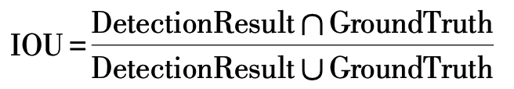
Презентация IOU показана на рисунке 5:
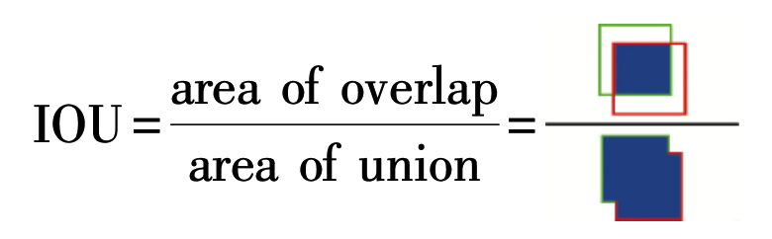
(5) Диаграмма расчета IOU
Зеленая рамка представляет реальное значение целевого объекта, а красная - границу обнаружения, которая используется для расчета IOU, чтобы определить, соответствует ли результат обнаружения условиям. На основе IOU определяется ряд переменных и показателей:
TP: количество кадров с IOU > 0,5 (одна и та же Ground Truth учитывается только один раз); FP: количество кадров с IOU < = 0,5 или количество лишних кадров с обнаруженным тем же GT; FN: количество GT, которые не были обнаружены. Средняя точность AP выводится из показателей точности и отзыва.
Коэффициент точности представляет собой долю примеров, классифицированных как положительные, которые на самом деле являются положительными, и определяется как:
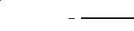
Recall представляет собой процент положительных случаев в выборке, которые были предсказаны правильно Мера корректности, определяемая как:
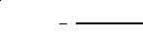

Сравнение производительности выбранных алгоритмов
В таблице 2 показаны результаты работы выбранных алгоритмов обнаружения на наборе данных VOC. Метрика PS была создана для того, чтобы показать общую ценность каждой системы обнаружения на основе одинаковых весов для точности и скорости. Определение может быть изменено в соответствии с различными весовыми коэффициентами для mAP и FPS. где взвешивание Весовой коэффициент указывает на относительную важность mAP и FPS для целевого объекта.
Таблица 2 Сравнение производительности нескольких инспекционных систем
Рамка | mAP | FPS | PS | PS Order
Fast RCNN | 70.0 | 0.5 | 35 | 14
Faster RCNN | 76.4 | 5.0 | 382 | 12
Fast YOLO | 52.7 | 155.0 | 8169 | 1
YOLOv1 | 63.4 | 45.0 | 2853 | 7
YOLOv2 480×480 | 77.8 | 59.0 | 4590 | 5
YOLOv2 544×544 | 78.6 | 40.0 | 3144 | 6

ЗАКЛЮЧЕНИЕ
В данной статье алгоритмы обнаружения объектов на основе глубокого обучения делятся на двухэтапные системы обнаружения на основе регионов-кандидатов и одноэтапные системы обнаружения на основе некандидатных регионов, которые рассматриваются с точки зрения развития и совершенствования алгоритмов в различных направлениях. Двухэтапная система обнаружения сначала генерирует области-кандидаты объектов, а затем регрессирует и классифицирует их, например, Faster RCNN, что лучше с точки зрения точности, чем одноэтапная система обнаружения, например, YOLO, но скорость двухэтапной системы значительно ниже, чем одноэтапной. На практике необходимо найти баланс между точностью и скоростью. Вообще говоря, после достижения определенного уровня точности затраты на дальнейшее повышение точности становятся непривлекательными. В некоторых областях требования реального времени делают скорость работы системы обнаружения объектов более важной, чем точность.

REFERENCES
[1] ZHOUXY，GONGW，FUWL，etal.Applicationofdeep learning in object detection[J]. In Proceedings of the IEEE/ACIS 16th International Conference on Computer and Information Science，2017，132( 5) : 631-634.
[2] QIAN X，LIN S，CHENG G，et al.Object detection in re- mote sensing images based on improved bounding box re- gression and multi-level features fusion[J].Remote Sens， 2020，12( 1) : 143-164.
[3] RUSSAKOVSK O，DENG J，SU H，et al.Imagenet large scale visual recognition challenge [J ]. International Journal of Computer Vision，2015，115( 3) : 211-252.
[4] GIRSHICK R，DONAHUE J，DARRELL T，et al. Rich feature hierarchies for accurate object detection and se- mantic segmentation[J]. IEEE Conference on Computer Vision and Pattern Recognition，2014，81( 1) : 580-587.
[5] UIJLINGSJ，SANDEK，GEVERST，etal.Selective search for object recognition[J].International Journal of Computer Vision，2013，104( 2) : 154-171

